Adı Soyadı:
Sınıf,No: Tarih:05/11/2010
2010-2011 EĞİTİM-ÖĞRETİM YILI GAZİ MUSTAFA ALTINTAŞ İLKÖĞRETİM OKULU FEN VE TEKNOLOJİ DERSİ 1.DÖNEM 1.ORTAK SINAV SORULARI
A)Aşağıdaki soruları tablodaki kavramları kullanarak cevaplandırınız?(10p)
1.Fenotip | 2.Bezelye | 3.Kromozom | 4.Mayoz | 5.Mitoz | 6.Baskın Gen | 7.Genotip | 8.Parça Değişimi | 9.Hemofili | 10.Genetik Hastalık

a) Bir canlının genleri ve çevrenin etkisiyle kazandığı dış görünüştür.? ……………..
b) Mayoz bölünmede homolog kromozomlar arasındaki gen alışverişidir ?…………….
c) Hücre çekirdeğinde bulunan kalıtsal özelliklerimizi taşıyan yapıdır.? ………………….
d) Kanın pıhtılaşmama hastalığıdır? ……………
e) Mendel’in çalışmalarında kullandığı bitkinin adı? ……….
f)Bulunduğu her ortamda özelliğini gösterebilen gendir?......
g) Eşey hücrelerinin oluşmasını sağlar? …………
h) Bir hücreli canlılar için üreme şeklidir? ………….
ı) Bir bireyin sahip olduğu genlerin tamamıdır? ……………
h)Dölden döle aktarılabilen hastalıklardır?..................

B)Aşağıdaki yargılardan doğru olduğunu düşündüğünüz yargının başına “D” yanlış olduğunu düşündüğünüz yargının başına “Y” koyunuz.(10 p)
- ( )Sperm “n” sayıda kromozom içerir.
- ( )Vejetatif üreme eşeyli üremedir.
- ( )Katlımın temel kanunları Dimitri Mendelyev tarafından ortaya konmuştur.
- ( )Mayoz bölünme sonucunda bir ana hücreden iki yavru hücre oluşur.
- ( )Eşey hücreleri mitoz bölünme sonucu oluşur.
- ( )Mitoz bölünmede oluşan hücrelerin genetik yapısı farklıdır.
- ( )Akraba evliliğiyle genetik hastalıkların açığa çıkma olasılığı artar.
- ( )Renk körlüğü Y kromozomları ile taşınan bir hastalıktır ve sadece erkeklerde görülür.
- ( )Bir ailenin kız çocuğu olma ihtimali her zaman %50 dir.
- ( )Civcivin tavuk haline gelmesine üreme denir.
C)Aşağıdaki kutucuk numaralarını kullanarak aşağıdaki soruları cevaplandırınız.(15 p)
Yandakilerden hangisi yada hangileri;
1.Sperm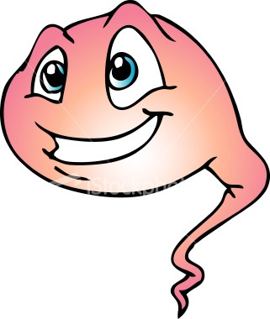 | 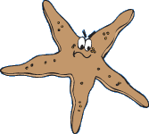2.Deniz yıldızının kopan kuyruğunun kendini yenilemesi | 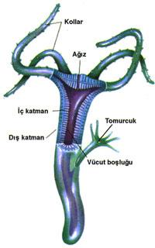3.Hidranın tomurcuklanması
4.Amipin bölünmesi 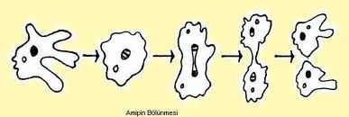 | 5.İnsanlarda yaraların gelişmesi | 6Hamurun mayalanması  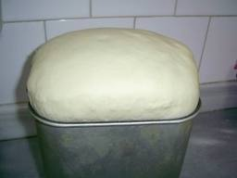
7.Yumurta 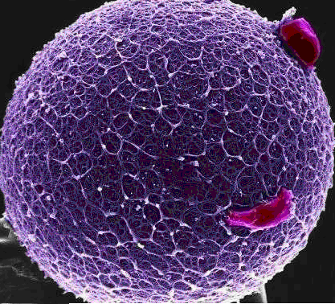 | 8.Kertenkelenin kopan kuyruğunun yenilenmesi  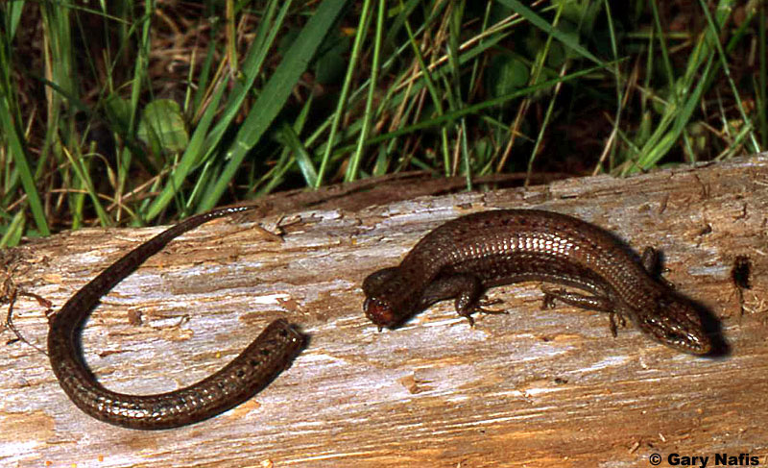 | 9.Zigotun oluşumu  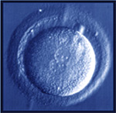
1.Mayoz sonucu oluşmuştur?...........................................
2.Üreme hücresidir?.........................................................
3.Eşeysiz üreme çeşitlerine örnektir?.........................
4.Eşeyli üreme sonucu oluşan hücrelerdir?.................
4.Mitoz geçirir?.................................................................
D)Tabloya göre aşağıdaki soruları yanıtlayınız.(5*3=15 p)
Tabloya göre;
TÜR | 2n
Moli Balığı | 46
Sirke Sineği | 8
Eğrelti Otu | 500
İnsan | 46
Patates | 48
a)2n neyi ifade eder? ……………………………………………………………………………………………………………..
b)Tablodaki canlıların kromozom sayıları ile bu canlıların gelişmişlik düzeyi arasında ilişki var mıdır? …………………………………………………………………………………………………………………………
……………………………………………………………………………………………………………………………………………...........
c)Mitoz geçiren patatesin yaprak hücrelerinin kromozom sayısı kaçtır?Neden?
………………………………………………………………………………………………………………………………………………………….
E) Bir gazeteci olduğunuzu düşünün.Bu haftaki yazınızın konusu akraba evliliğinin riskleri hakkında toplumu bilinçlendirmek olsun.Yazınızın dikkat çekmesi ve eğitici olması için içeriğinde nelere yer verirdiniz.(6 p)

F)Aşağıdaki kalıtım sorularını cevaplayınız.(14 p)

a)Homozigot mor çiçekli bir bezelye ile beyaz çiçekli bir bezelye tozlaştırıldığında birinci kuşaktaki bezelyelerin genotip ve fenotipi nasıl olur?(Mor çiçek baskın)
b)Annesi A kan grubu babası B kan grubuna sahip bir çocuğun kan grubunun O kan grubu olması nasıl açıklanır?

G)Aşağıdaki çoktan seçmeli soruları cevaplayınız.(3*10=30 p)

1.
2. İnsanlarda kahverengi gözlülük yeşil gözlülüğe baskındır.Aşağıda verilen göz genotiplerinden hangisine sahip olan aileden , yeşil gözlü çocuk olma ihtimali yoktur?
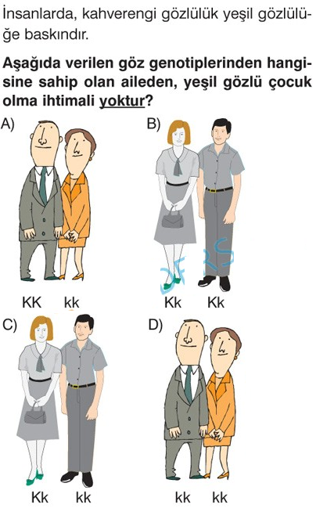

3.
I II III IV
a) Mitoz Mayoz Döllenme Mitoz
b) Mayoz Mitoz Döllenme Mayoz
c) Mayoz Döllenme Mitoz Mayoz
d) Döllenme Mayoz Mitoz Mitoz

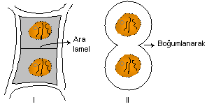
4.

Murat mitoz bölünme esnasında gerçekleşen sitoplazma bölünmesini poster olarak hazırlıyor. Bu postere bakarak; aşağıdakilerden hangisi I ve II nolu bölünmeler için yanlış bir ifadedir?
A) I: Bitki hücrelerinde görülebilir.
B) II: Hayvan hücrelerinde görülebilir.
C) Oluşan hücrelerin kalıtsal özellikleri birbirinden farklıdır.
D) Bölünme sonucunda 2 yavru hücre oluşur

5.Göz hücresinde 24 kromozom bulunan bir canlının kas hücresi iki kez mitoz bölünme geçiriyor.
Oluşan hücrelerin kromozom sayısı kaçtır?
A) 24 B) 12 C) 6 D) 3

6.
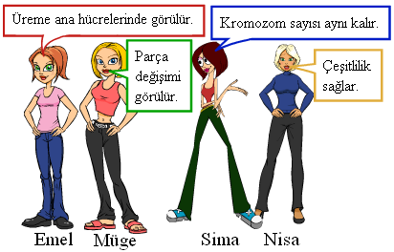

Emel, Müge, Sima ve Nisa mayoz bölünme hakkında bilgilerini paylaşıyorlar. Hangi öğrenci mayoz bölünme ile mitoz bölünmeyi birbirine karıştırıyor?
A) Emel B) Müge
C) Sima D) Nisa
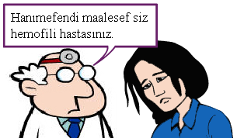
7.

Doktorun yaptığı açıklamaya göre aşağıdaki verilen bilgilerden hangisi kesinlikle doğrudur?
- Bayanın doğacak kız çocuğu hemofili hastasıdır.
- Bayanın doğacak kız çocuğu taşıyıcı olabilir.
- Bayanın doğacak erkek çocuğu sağlamdır.
- Bayanın doğacak erkek çocuğu hemofili hastasıdır.

8. Aşağıda verilenlerden hangisi insanlarda görülen genetik (kalıtsal) hastalıklardan değildir?
A) hemofili B) renk körlüğü C) kalp yetmezliği D) Akdeniz anemisi

9. Mitoz bölünme ile ilgili aşağıdakilerden hangisi yanlıştır?
A) Vücut hücrelerinde gerçekleşir.
B) Yavru hücreler birbirinin tamamen aynısıdır.
C) Yavru hücrelerin kromozom sayısı yarıya iner
D) 2n kromozomlu ana hücreden 2n kromozomlu iki yavru hücre oluşur.
10.Canlıların üremesi ile ilgili olaylardan bazıları şunlardır:
I. Amipin bölünmesi
II. Söğüt dalından söğüt ağacının meydana gelmesi
III. Üreme organlarında yumurta ve sperm hücrelerinin meydana gelmesi
Belirtilen olaylardan hangilerinin gerçekleşmesi sırasında mayoz bölünme görülür?
a) Yalnız I b) I ve II
c) Yalnız III d) I,IIve III

Başarılar…
Neriman FIRAT Melek ESKİ Nuraysan AKAR
Fen ve Teknoloji Öğretmenleri

